江西农业大学工会委员会文件

赣农大工字[2014]11号
----------------------------------------------------------
关于举办江西农业大学2014“会员杯”
教职工羽毛球比赛的通知
校属各分工会：
经研究决定：2014年10月27日举办江西农业大学2014“会员杯”教职工羽毛球比赛，具体通知如下：
一、主办单位：工会
二、协办单位：军体部
三、承办单位：教工羽毛球协会
四、比赛项目：本次比赛设男女混合团体一个项目。
五、比赛办法：
1、第一阶段比赛采取小组单循环制，根据上一年度比赛成绩设四个种子队，分列A、B、C、D四个小组，其它参赛队抽签决定所在组别。小组赛胜一场得2分，负一场得1分，弃权得0分，积分前二名进入第二阶段交叉赛。小组内两队或两队以上积分相同时，总净胜局多者名次列前，净胜局相同，净胜分多者名次列前，再同，抽签决定名次。
2、第二阶段比赛为交叉赛制，重新抽签决定上下半区，比赛直至决出最后名次。
3、混合团体比赛上场顺序为：男双、女单、男单、女双、混双（根据最新《苏迪曼杯比赛规程》）。参赛队员不得兼项。小组赛参赛队双方协商经裁判长同意可以更换比赛顺序，淘汰赛不得更换比赛顺序。
4、小组循环赛各参赛队必须打满五场比赛，淘汰赛对阵双方谁先赢得三场比赛则为该次比赛胜者。
六、参赛队员：必须为校部在职工会会员，如违反规定则取消本场比赛成绩。
七、比赛规则：
1、本次比赛采用2006年国际羽联21分制规定。每场比赛均为三局二胜制。
2、各参赛队在开赛前15分钟内把本场上场队员排序名单统一交给本场裁判。
3、比赛规定时间15分钟内未到场，以弃权论处。弃权者所有积分为0。
八、比赛时间：10月27日开赛。
九、比赛地点：校体育训练馆羽毛球扬。
请各分工会认真做好组织工作。

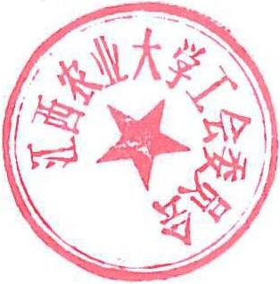

江西农业大学工会委员会
2014年10月22日

